一个走向分裂的欧洲 正是美国所期待的

原创 有里儿有面 [有理儿有面](javascript:void(0);)

**有理儿有面**

微信号 youli-youmian

功能介绍 你说是不是

2022-04-15[原文](https://mp.weixin.qq.com/s?__biz=Mzg3MjEyMTYyNg==&mid=2247557207&idx=1&sn=17a51c90726a3f2f9b2ac487ef5e896e&chksm=cef7b422f9803d34168b634f0747ce2dd422d019964fef52355093397e9d304a4d7c8086fc7a&scene=27#wechat_redirect&cpage=4) 发表于

收录于合集





**全文共2968字，图片11张，预计阅读时间为8分钟。**

**文章首发于“有理儿有面”（youli-youmian），欢迎大家在朋友圈和微信群转发。**

**公众号及其他平台转载请在后台留言。**



▼

随着美国出台《租借法案》，确认了将长期持续向乌克兰提供武器等援助之后，欧洲各国人民想要“尽快结束战争”的期待已经落空。

有理哥曾不止一次分析过，这场因美国疯狂拱火而挑起的俄乌军事冲突，表面上最大的输家是丧失稳定发展环境的俄乌双方，或者说是受尽美西方联合挤兑的俄罗斯，但长远来看，受损最严重的莫过于整个欧洲。

毋庸置疑，跟着美国一起制裁俄罗斯，不仅没有解决欧洲多国尤其是欧盟各国的任何问题，反而弄巧成拙，把自己逼进了死胡同。

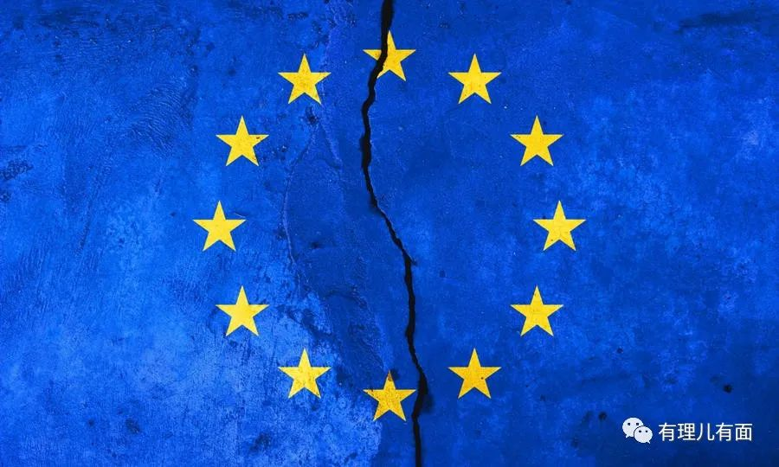

欧盟首先面临的就是能源危机，这一点，有理哥在之前的文章《[只有一个欧盟受伤的世界](http://mp.weixin.qq.com/s?__biz=Mzg3MjEyMTYyNg==&mid=2247555842&idx=1&sn=73639352b98621f6407e5562ff8845e9&chksm=cef64f77f981c661bd57ab346be423b6e79df803344099f8176f2abad8baaf89cb592f8503d0&scene=21#wechat_redirect)》中详细分析过。

可以确定的是，欧盟在短时间内无法改变自身对俄罗斯极其严重的能源依赖，但却要在短时间内跟随美国的脚步对俄罗斯实施能源制裁。因此，弥漫在欧洲的不安情绪以及未来即将出现的巨大能源缺口，都会肉眼可见地加剧社会动荡。

即便美国愿意出售自产的液化天然气，但高昂的运输成本和时间成本，也无法帮助欧盟摆脱当下能源价格飙升、即将无能源可用的艰难处境。

在美西方国家源源不断为乌克兰输送武器的BUFF加持下，俄乌双方通过和平谈话解决争端的希望愈发渺茫。战争不停，所产生的难民数量也将不断扩大。

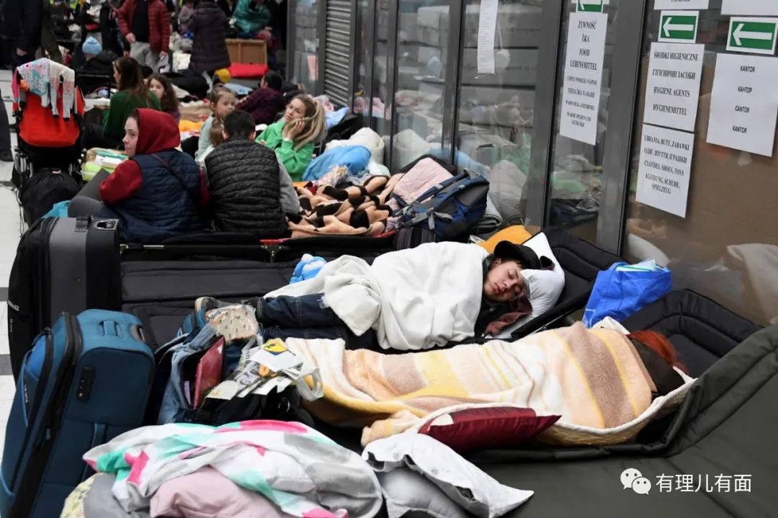

据美国政府机构预计，俄乌军事冲突或将导致500万到1000万的乌克兰公民沦为难民，而乌克兰国防部的预估值则是300万到500万。

可怕的是，现实永远超出预期。

不完全统计，截至上月底，至少已有450万乌克兰公民离开家园，其中350万涌入欧洲，如果战争在短时间内无法停息，这一数字恐将达到1000万。

好在乌克兰本就是欧洲国家，人种一致、信仰一致，基本素养也有保证，令他们更容易融入欧洲其他国家，没有受到太多刁难。若是换作1000万中东难民，恐怕欧盟早就急得跳脚了。

但难民危机仍是悬在欧洲头上的达摩克利斯之剑，毕竟要额外承担1000万人吃穿用度，地主家的余粮不多了啊。

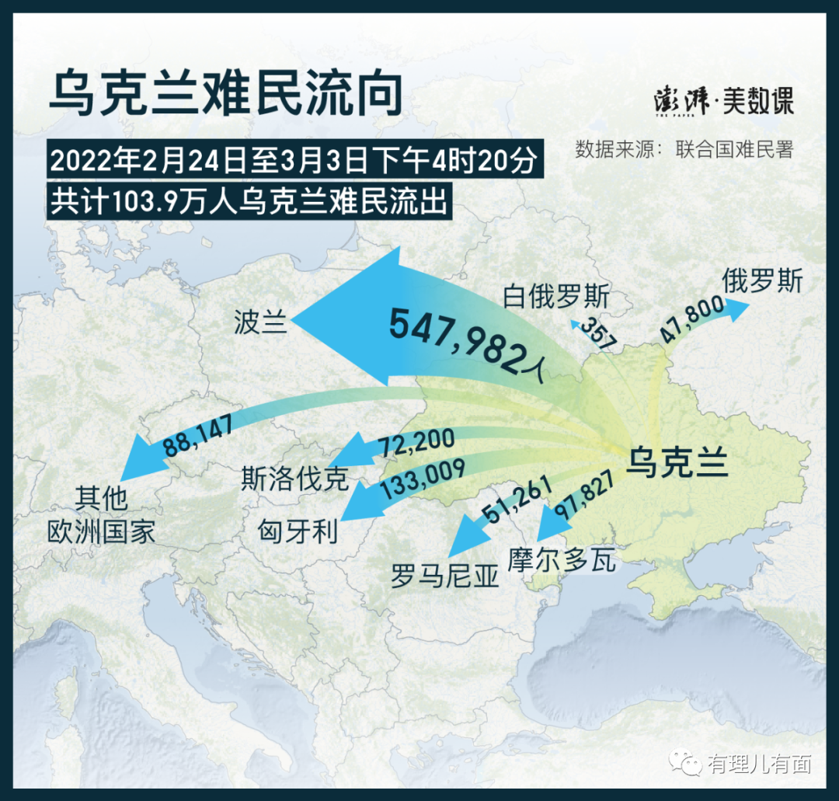

加上新冠疫情正在肆虐，无节制的大规模人口流动势必会加剧疫情泛滥，即便欧洲主要国家都奉行“与病毒共存”原则，诸如与乌克兰交界的波兰，甚至直接取消了入境所需要的新冠病毒核酸检测阴性结果的限制，但耐不住病毒还在不断变异，此举无疑将令欧洲本就严峻的疫情形势雪上加霜。

再看美国对乌克兰难民潮的回应。3月10日，到访波兰的美国副总统哈里斯在被问及美国是否会接纳部分乌克兰难民，以缓解波兰的压力时，淡淡地说了一句“患难见真情”，然后便笑了起来。其中之意无外乎在告诉波兰，你们与乌克兰手足情深，应当自行承担。

3月24日，美国总统拜登访问欧洲期间，白宫宣布最多将接受10万乌克兰难民进入美国。这与欧盟所面对几百万难民来说，真是连皮毛都算不上。而更为讽刺的是，整个3月份，通过难民接收计划入境美国的乌克兰公民只有12人，这与10万的目标更是相去甚远。

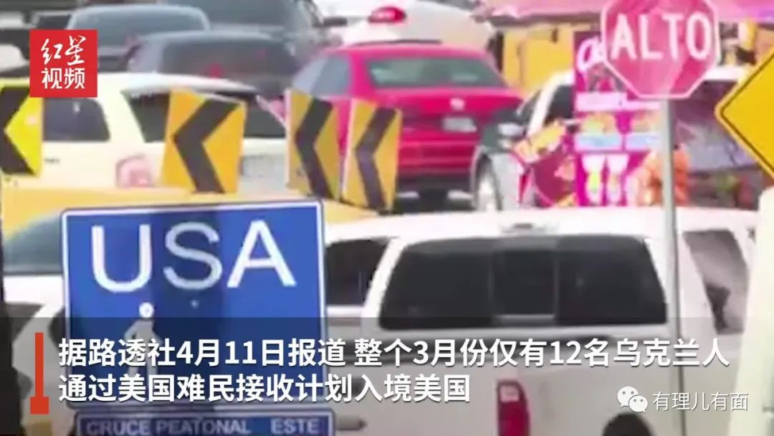

与乌克兰并不接壤的美国到底要如何接受乌克兰难民呢？恐怕只愿接收能够包机飞往美国的富豪吧。

除此之外，因俄乌冲突，欧洲多国在自身安全问题上的焦虑更加严重，一场自主战略危机随之席卷而来。

我们可以看到，欧盟主要大国的领导人，比如德国和法国，都曾不止一次与俄罗斯展开外交斡旋，希望能够促成俄乌冲突和平解决，改变由美国主导欧洲局势的现状。

很显然他们都失败了，这不仅暴露了欧盟自身作用的局限性，也令欧盟想要寻求战略自主的信念遭受严重打击。

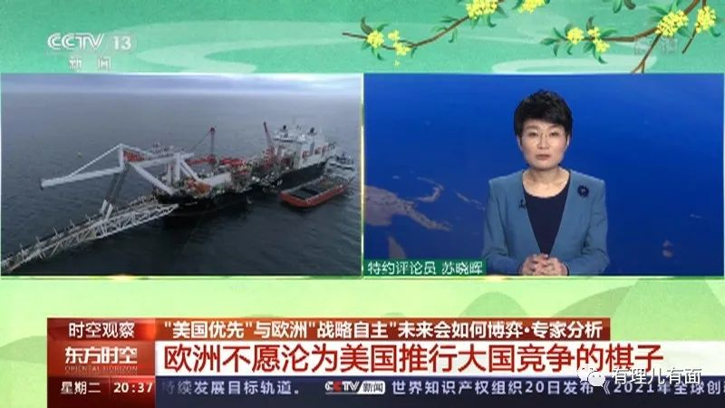

而另一方面，美国通过俄乌冲突坐实了欧洲确实面临着严重的安全威胁，而欧洲没有解决地缘争端以及自我保护的能力，欧洲多国为了自身安全着想，势必会在国防安全上更加依赖美国。

无论是花费重金购买美国的军工产品，还是如立陶宛之流直接邀请美国永久驻军，这对美国巩固自身经济和军事霸主地位来说都是百利而无一害。

那么，欧洲真的甘做冤大头吗？我们可以从欧洲国家近期举办的多场选举中寻找答案。

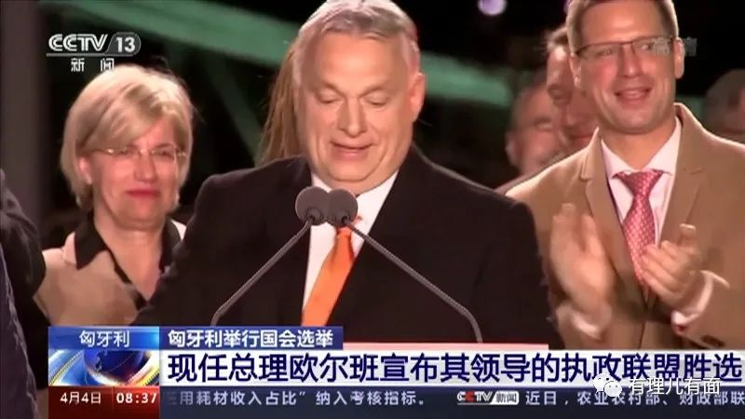

4月3日，匈牙利现任总理欧尔班以压倒性的胜利赢得了国会选举，成为欧盟在位时间最长的国家领袖。这个拥有北约和欧盟双重身份的国家，在俄乌冲突爆发后表现得像个另类。

正如欧尔班在竞选时所言，匈牙利始终保持中立，他拒绝与北约、欧盟一同制裁俄罗斯，甚至不允许输送至乌克兰的武器从匈牙利过境。他坦言制裁俄罗斯将导致匈牙利陷入能源危机并且引火上身，而这一观点显然得到了绝大多数匈牙利民众的支持。

无独有偶，在同一日举行的塞尔维亚大选上，现任总统武契奇以领先第二名40%得票率的绝对优势取得连任。要知道，武契奇始终主张军事独立，顶着来自欧洲和美国的巨大压力，坚持对华友好，与俄保持合作。

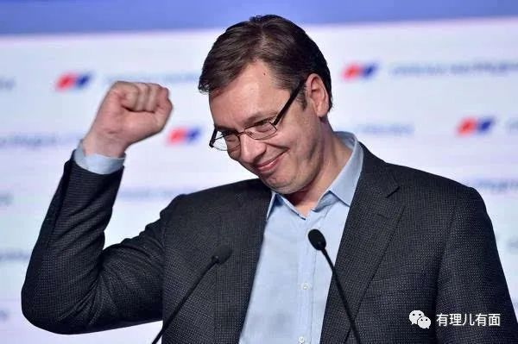

4月13日，武契奇在接受访问时强硬表态，无论北约成员国的数量有多少，塞尔维亚都愿意做一匹“孤狼”，决不会加入北约的“鬣狗群”，因为他们“无耻且毫无道德”。

另一场选举则更加引人注目，甚至让欧盟和美国都为之紧张，那就是法国总统大选。

作为安理会五常之一、欧盟领头羊之一的法国，其领导人的政治倾向对世界格局来说极为关键。在4月10日结束的第一轮投票结果中，现任总统马克龙与极右翼候选人勒庞分别以28.5%与24.2%的得票率进入下一轮角逐。

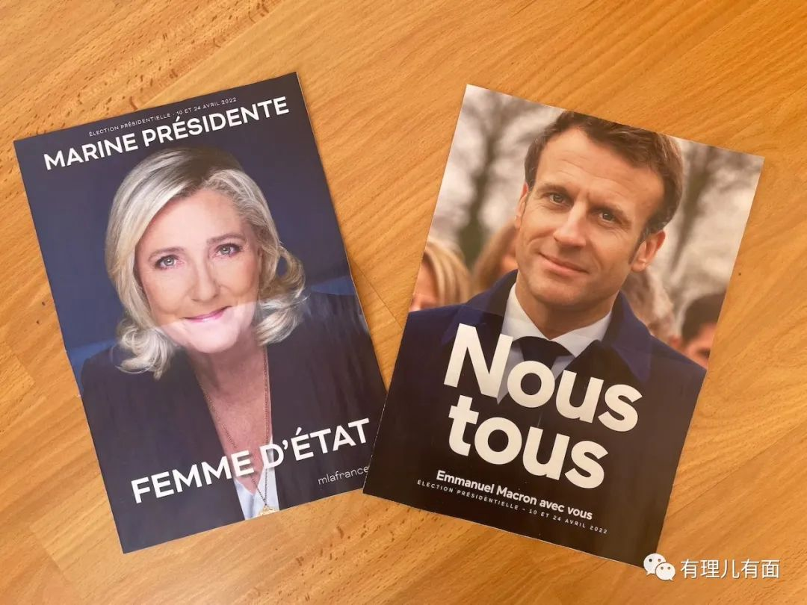

这样微小的差距，令远在大洋彼岸的美国坐立难安。因为勒庞可是秉持与马克龙截然相反的选举主张，曾不止一次公开表示，一旦当选，会加速法国退出欧盟和北约，寻求真正的独立自主，这显然与美西方所谓“自由主义世界”的“政治正确”格格不入。

而马克龙虽然在对俄罗斯的态度上摇摆不定，但大方向上还是跟着欧盟走的，尽力保持着整体利益。在竞选中，马克龙更是难得的强硬，表示自己愿意带领法国同欧盟合作、与西方合作。

然而这样的政治主张并未拉拢到更多民心。大选前一个月的时候，马克龙的民调领先于勒庞超过10个百分点，越是临近选举，勒庞的支持率越是飙升，首轮选举中的得票率也证明了这一点。

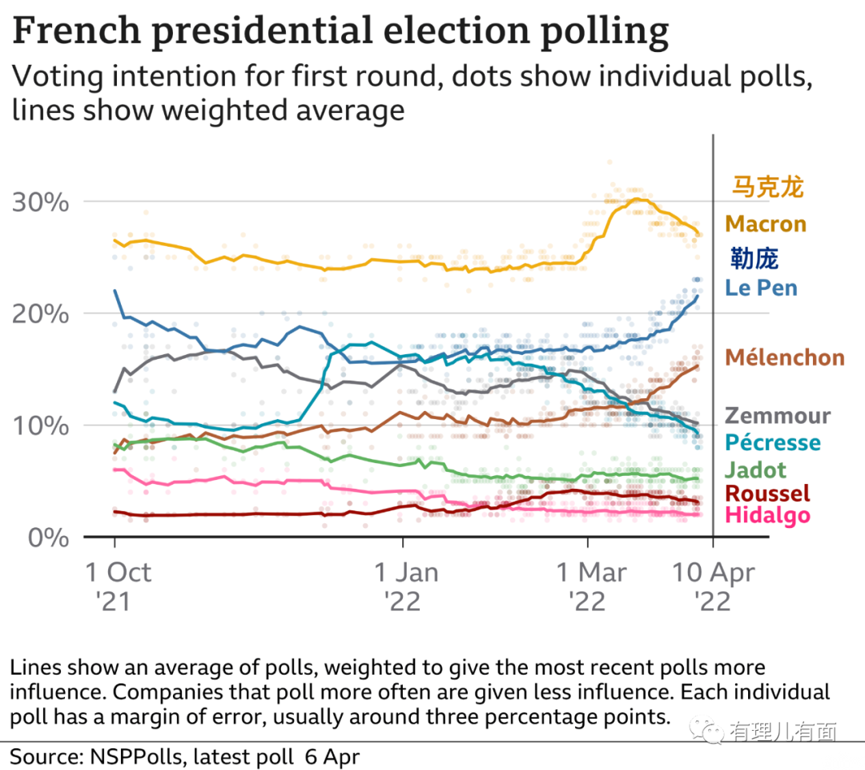

勒庞之所以在短短一个月内取得如此成绩，正是因为她抓住了俄乌冲突爆发后，法国国内经济通胀率高企的“病症”，主张提高法国人民购买力，通过减少能源附加税、减免个人所得税等方式，缓解法国民众当下因燃料、食品涨价导致生活日益艰难的处境。

从以上三个国家选举中显露出来的民意，足以窥见整个欧洲地区民众的真实心声，那就是对石油、天然气、粮食等各项物资的涨价已经忍无可忍。如果欧盟继续一意孤行地跟着美国反俄，只会令更多的成员国离心离德，一个更加分裂的欧洲在所难免。

值得注意的是，在不少“老欧洲”国家思考是否要跟着美国继续对俄施加更多制裁的同时，一些绝对亲美的“新欧洲”国家则显得异常亢奋。

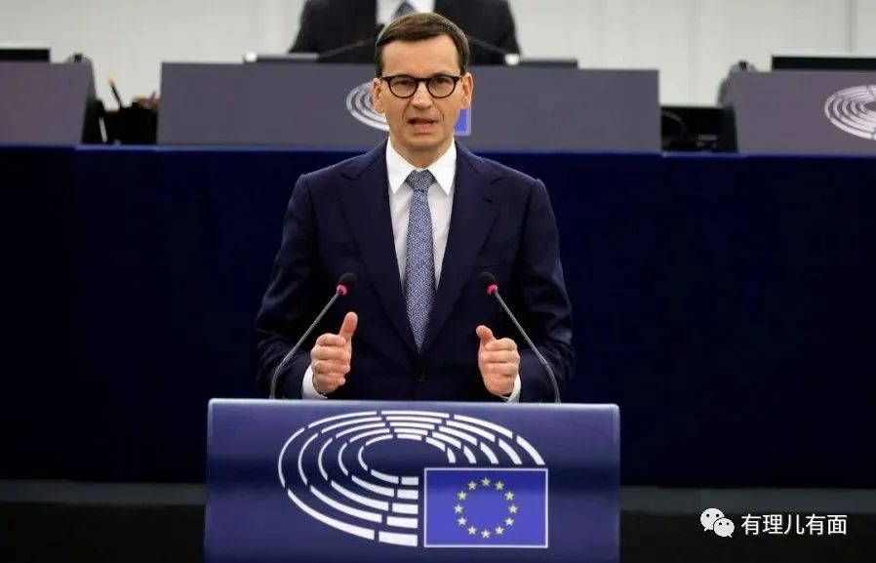

例如，与乌克兰交界的波兰，其总理莫拉维茨基就曾公开指责老牌欧洲强国德国是对俄施加制裁的“绊脚石”，其总统杜达也借“布查事件”给俄罗斯扣上了一顶“种族灭绝”的大帽子。

而波罗的海国家立陶宛更是跳个不停，竟率先成为第一个禁止从俄罗斯进口天然气的欧盟国家，在对美国“表忠心”这件事上显得媚态十足。

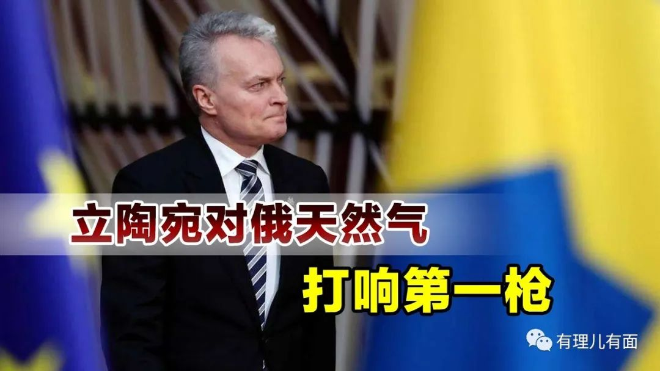

亲美的欧洲国家已经将保持中立等同于亲俄，整个欧洲随之呈现出一种对立对抗的新态势，这显然与欧盟主张“建立团结的欧洲”理念背道而驰。

一个走向分裂的欧洲，正是美国所期待的。

但是，美国利用霸权和阴谋收揽的这些小弟，真的能帮美国继续坐稳全球霸主的宝座吗？想必不然。毕竟外患解不了内忧，或许一个如同欧洲一般四分五裂的美国，才是北美洲土地上的最终结局。

**图片源自网络**





**关注公众号：**

**有理儿有面**

**理   性｜   揭   秘｜   探   讨**







有里儿有面

**微信扫一扫赞赏作者** **赞赏**

已喜欢，对作者说句悄悄话

取消

**发送给作者**

**发送**

最多40字，当前共字

 人赞赏

上一页 1/3 下一页

长按二维码向我转账

受苹果公司新规定影响，微信 iOS 版的赞赏功能被关闭，可通过二维码转账支持公众号。

### 精选留言

用户设置不下载评论